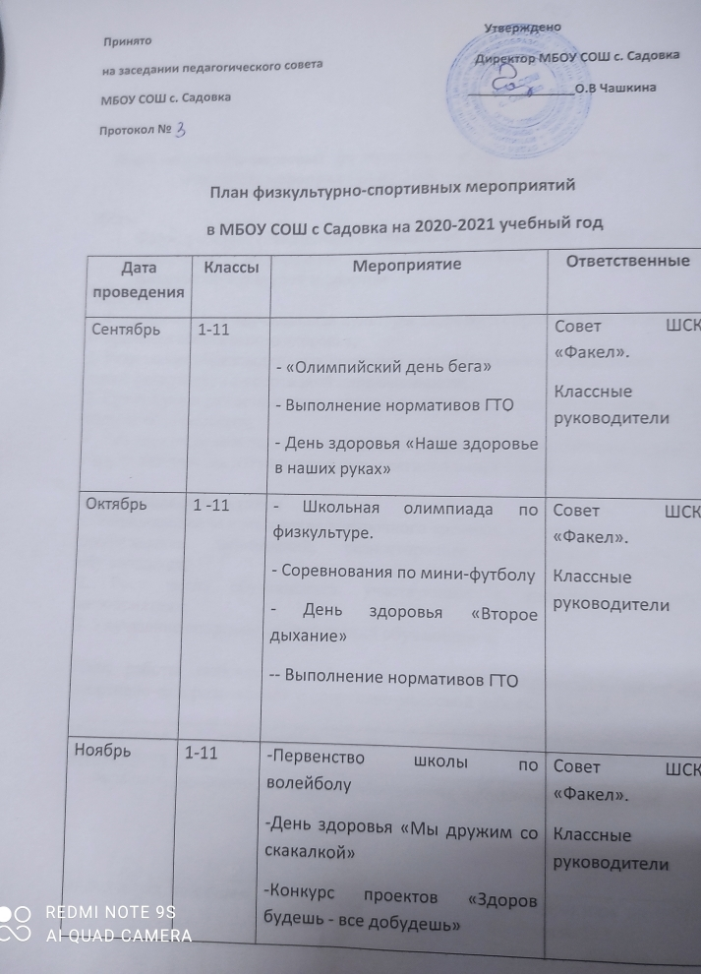

Декабрь | 1-11 | -Первенство школы по шахматам и шашкам  - День здоровья «Веселые старты»  - Выполнение нормативов ГТО | Совет ШСК «Факел».  Классные руководители
Январь | 1-11 | -Первенство школы по настольному теннису  - Открытие зимнего сезона лыжные гонки | Совет ШСК «Факел».  Классные руководители
Февраль | 1-11 | -Соревнования по зимнему многоборью  -День здоровья «Путешествие по спортивным станциям»  - Военно-спортивная игра «Зарница»  -- Выполнение нормативов ГТО | Совет ШСК «Факел».  Классные руководители
Март | 1-11 | - Первенство школы по волейболу  - День здоровья: катание на лыжах и санках.  - Выполнение нормативов ГТО | Совет ШСК «Факел».  Классные руководители
Апрель | 1-11 | - Президентские состязания и президентские спортивные игры  - Всемирный день здоровья | Совет ШСК «Факел».  Классные руководители
Май | 1-11 | - Победная миля  - Соревнования по дворовому футболу  - Спортивный праздник «О, спорт! Ты – наслажденье!» | Совет ШСК «Факел».  Классные руководители

